赣州市市直事业单位2021年下半年公开招聘人员赣州市应急管理局下属事业单位赣州市专业森林消防支队加试岗位入闱面试人员名单及资格审查事项公告

根据《赣州市市直事业单位2021年下半年公开招聘人员公告》相关要求，2022年7月16日我单位组织加试工作，根据招聘公告规定按加试后笔试+加试成绩从高到低1:3确定入闱面试人员名单，现将市应急管理局下属事业单位市专业森林消防支队入闱面试人员名单及资格审查有关事项公告如下：
一、疫情防控要求
本次招聘将按照赣州市疫情防控常态化工作要求，严格执行疫情防控措施，确保招聘工作安全、有序进行。
1.考生应随时关注“江西发布”“江西疾控”“赣州疾控”微信公众号及国务院客户端等渠道，了解我省、我市和考点所在地疫情防控相关规定，主动加强疫情防控知识学习，严格遵守疫情防控规定。
2.考生考前和考试期间，合理安排出行和食宿，主动减少外出和不必要的聚集、人员接触，加强自我健康管理。避免去人员密集的公共场所和跨区域流动，不前往中高风险地区和有本土疫情的县(市、区)，以免影响个人参加考试。
3.考前14天起，所有考生每日自行测量体温，做好健康监测。
4.境外、省外来（返）赣州考生应根据疫情防控要求，合理安排行程。境外考生应至少提前10天抵达境内；省外考生密切关注居住地及考点所在地疫情防控政策，根据防控政策要求合理安排进入赣州时间。
5.所有考生需提供考前48小时内核酸检测阴性证明（纸质版和电子版均可）。
6.除进入考场核验身份时须按要求摘戴口罩外，进出考点、考场应当全程佩戴口罩，面试答题期间考生可自主选择是否佩戴口罩。
7.考生有以下情形之一的，不得参加考试：
（1）仍在隔离治疗期的新冠肺炎确诊病例、疑似病例、无症状感染者；
（2）处于健康管理期限内的密切接触者、密切接触者的密切接触者，以及其他重点人群。
（3）考前10天内有境外（或港台地区）旅居史、7天内有国内中高风险地区旅居史的。
（4）健康码显示为红码的人员。
（5）考前7天内有中、高风险区所在县（市、区、旗）内的低风险地区旅居史，且来（返）赣州后未完成“三天两检”人员。
（6）健康码黄码、现场测量体温异常、考前48小时内出现“十大症状”（发热≥37.3℃、干咳、乏力、咽痛、嗅味觉减退、鼻塞、流涕、结膜炎、肌痛和腹泻等）或者其他情形，经现场专家评估、考点综合研判不宜参加考试人员。
存在不得参加考试情形的考生，已返赣的请按疫情防控要求，落实集中隔离、健康监测等措施，不得前往考点，否则按违反疫情防控要求处理，一切后果由考生自行承担。
8.考生入场必须持当日更新的本人“赣通码”和“通信大数据行程卡”绿码，规范提供核酸检测阴性证明（电子版或纸质版均可），接受体温检测（体温<37.3℃）。通过检测通道时，应保持人员间隔大于1米，服从现场工作人员管理及防疫安排。
9.凡有虚假或不实承诺、隐瞒病史、隐瞒旅居史和接触史、自行服药隐瞒症状、瞒报漏报健康情况、逃避防疫措施的，一经发现，一律不得参加考试；造成不良影响和后果的，将依法依规追究相关责任。
二、面试前资格审查及面试有关事项
（一）资格审查要求及面试时间
1.资格审查时间：
2022年7月28日（上午9:00-12:00，下午14:30—17:30），请各位考生及时关注信息提前安排好个人行程。
考生进入资格审查地点需提供48小时内（例如：7月28日参加提供7月26日及以后的，依次类推）的核酸检测证明（电子稿及纸质稿均可）。
未在规定时间参加资格审查的人员，视为放弃面试资格。
2.资格审查地点：赣州市政中心主楼11008室
3.面试时间：初定2022年8月6日。
4.资格审查有不合格者取消面试资格，并按笔试+加试成绩从高到低递补一次。
5.本人因故不能参加资格审查委托他人代为递交审查材料的，须向审查单位提交委托人身份证原件（或复印件）、委托书。
（二）资格审查需要提供的材料
①《赣州市市直事业单位2021年下半年公开招聘人员考试报名登记表》；
②本人身份证或社会保障卡原件及复印件；
③毕业证书（有学位要求的需提供学位证书），学历须提供中国高等教育学生信息网《教育部学历证书电子注册备案表》、学位须提供中国学位与研究生教育信息网学位查询结果；学历、学位在国（境）外取得的，要求同时提供教育部出具的学历、学位认证材料；
④笔试准考证；
⑤招聘岗位要求的其他证件（证明）原件和复印件一份、本人近期与报名表同底一寸彩照4张；
⑥相关人员还需提供有关材料原件和复印件一份如下：机关事业单位在编人员（含编制备案制、用人备案数等管理人员）报考，应提供本人所在单位及个人编制情况证明材料、进入事业单位的《事业单位聘用工作人员登记表》复印件及近三年年度考核表复印件（参加工作不满三年则提供近两年年度考核表），需加盖所在单位公章并注明“与原件一致”,并出具单位及主管部门在报名截止日前同意报考的证明（有工作经历要求的岗位需注明参加工作时间，下同）；县及以下机关事业单位工作人员报考需出具所在地组织（人社）部门在报名截止日前的同意报考证明；三支一扶、特岗教师等人员报考需提供服务单位及其主管部门和当地人社部门报名截止日期前的同意报考证明或报名截止日前的解除服务协议和提供当地组织（人社）部门出具的进入渠道证明或服务期满的转编证明；不得隐瞒实情报考。
⑦岗位要求具有工作经历的，应聘人员须提供相应的工作经历证明，与单位签订的劳动合同及工资发放流水，或用人单位缴纳的城镇职工或机关事业单位养老保险凭证。资格审查合格人员方可领取面试准考证。
⑧岗位要求的其他材料。
三、加试成绩查询
考生加试成绩可关注赣州市应急管理局微信公众号或电话0797-8992282（上班时间）进行查询。
关注“赣州应急管理”官方微信公众号
长按识别二维码关注“赣州应急管理”官方微信公众号
回复“成绩查询”
通过自动回复的链接查询成绩
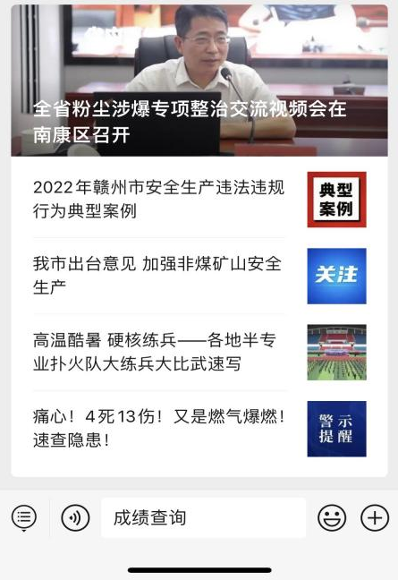
四、其他
本次招聘将按照赣州市疫情防控常态化工作要求，严格执
行疫情防控措施，确保招聘工作安全、有序进行。考生自报名成功起也进入考察阶段，接受其他考生及招聘单位的监督，考生在参与考试过程的言行举止以及根据当地政策规定落实疫情防控各项要求均作为考察内容。
附件：赣州市市直事业单位2021年下半年公开招聘人员赣州市应急管理局下属事业单位赣州市专业森林消防支队加试岗位入闱面试人员名单

赣州市应急管理局
2022年7月20日

